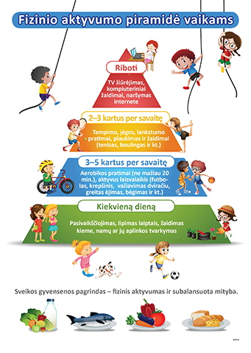
Visuomenės sveikatos specialistė, vykdanti sveikatos priežiūrą mokykloje gegužės mėnesį diskutavo su grupių „Smalsučiai“ ir „Drugeliai“ ugdytiniais apie judėjimo poveikį sveikatai. Vaikai susipažino su sąvoka „Fizinis aktyvumas“, sužinojo apie judėjimo teigiamą įtaką sveikatai, jos stiprinimui. Taip pat sužinojo kokiais būdais ir formomis galima didinti fizinį aktyvumą.

